Зимние костюмы "Омуль и Горностай "

Фотографии костюмов - https://blaufisch.ru/kostyumy/

ТЕХНИЧЕСКОЕ ЗАДАНИЕ

Назначение спецодежды: для охоты и рыбалки.
Костюм зимний (куртка, полукомбинезон) изготавливается из ткани с водоотталкивающей пропиткой темно-зеленого/темно-серого цвета.

Куртка утепленная с центральной застежкой на молнии трактор с двумя бегунками и ветрозащитной планкой на кнопках. Наличие на верхней части молнии специальной ткани, для защиты подбородка от травмирования. Вешалка-петля.
Два прорезных нагрудных кармана, чтобы согреть руки.
Внутренняя утяжка ширины по талии - шнур/резинка с фиксатором.
Два накладных нижних кармана: вход сверху под клапаном, застегивается на магнит.
Внутренний карман на молнии в районе груди в левой части сделать внешним. Внутри кармана флис. Доступ во внутренний карман через планку возле молнии (можно открыть карман, не расстегивая молнию у куртки).
Наличие более плотной ткани на плечах (спереди и сзади) и капюшоне для защиты от влаги.
Капюшон утепленный, имеет козырёк и по лицевому вырезу стягивается шнуром/резинкой с фиксатором. Внутри капюшона мягкий флис. Стойка капюшона застегивается на двойную липучку. Есть регулировка капюшона по объему и высоте – хлястик на липучке. Капюшон пристегивается к куртке застежкой на "молнию". Объем капюшона требует увеличения!
Рукава втачные одношовные с плотными трикотажными напульсниками/манжетами (манжеты подлиннее), без внешних застежек. Край рукава можно загнуть, тем самым отрегулировать его длину.
Воротник стойка, внутренняя часть из флиса.
Спинка и полочки утеплены флисом 180 г/кв.м.
Светототражающие элементы:
- изображение логотипа BlauFisch на груди на полочке в левой части
- буквы надписи ОМУЛЬ в верхней части левого рукава
- кант кокетки на спине
- вставки на груди и внешних карманах

Полукомбинезон утеплен утеплителем не менее 220gsm. Высокая грудь и спинка. Фронтальная «молния» трактор с двумя замками для расстегивания как сверху, так и снизу.
Регулируемые широкие лямки с застежками фастекс и двухщелевыми регулировочными пряжками/тройными скользящими застежками.
Вшитая резинка по талии дает плотное прилегание к телу. По бокам есть вставки с резинкой для увеличения обхвата талии.
Два боковых кармана на молнии.
Усиливающие накладки на коленях и в области ягодиц из более плотной ткани для защиты от влаги.
В нижней части под усиливающей накладкой в области колен есть карманы/наколенники с застежкой на ленту-контакт/липучку для вставки утеплителя. Водонепроницаемая вставка на коленях должна быть достаточно длинной, чтобы можно было встать на колени и не мочить их. Утеплитель или изотермические вставки непромокаемые (типа изолон).
Нижняя часть брюк имеет молнию для надевания поверх сапог/валенков.
Снегозащитная манжета расстегивается на липучке и по низу имеет прорезиненную полоску от соскальзывания с обуви.
Регулировка ширины низа брюк.
Светототражающие элементы:
- изображение логотипа BlauFisch на груди.
- вставки на коленях над усиливающей накладкой.
В куртке и полукомбинезоне Горностай добавить:
- Мягкая, нешуршащая ткань
- Осенне-зимний принт

Материал (ранее использовался для пошива в Китае):
Внешний материал - T400 Oxford (No-twist) 75D/2*150D
Материал подкладки - fleece 150D 180gsm + Oxford 210D
Утеплитель - imitation silk cotton 220gsm
Защита от осадков - 10 000мм.в.ст.

Размерная сетка:

Российский размер | Обхват груди, см | Обхват талии, см | Обхват бедер, см | Рост, см
44-46/170-176 | 88-95 | 78-85 | 89-97 | 170-176
44-46/182-188 | 88-95 | 78-85 | 89-97 | 182-188
48-50/170-176 | 96-103 | 86-96 | 98-105 | 170-176
48-50/182-188 | 96-103 | 94-101 | 98-105 | 182-188
52-54/170-176 | 104-111 | 94-101 | 106-113 | 170-176
52-54/182-188 | 104-111 | 108-116 | 106-113 | 182-188
56-58/170-176 | 112-119 | 102-109 | 114-120 | 170-176
56-58/182-188 | 112-119 | 102-109 | 114-120 | 182-188
60-62/170-176 | 120-127 | 108-116 | 121-128 | 170-176
60-62/182-188 | 120-127 | 108-116 | 121-128 | 182-188

Цвета ткани

 | Костюм Омуль | Костюм Омуль | Костюм Горностай
Цвет пантона | PANTONE Col Grey 10 C | 7764С | 440С, 419С, 410С, 438С, 437С, 479С, Col Grey 1С
Фото цвета | 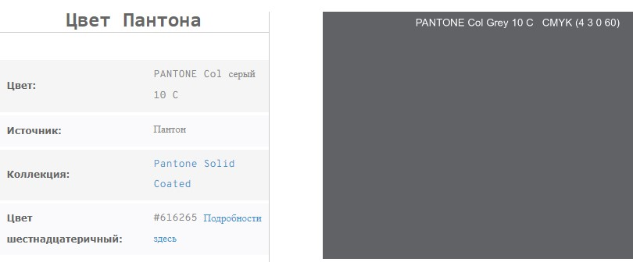 | 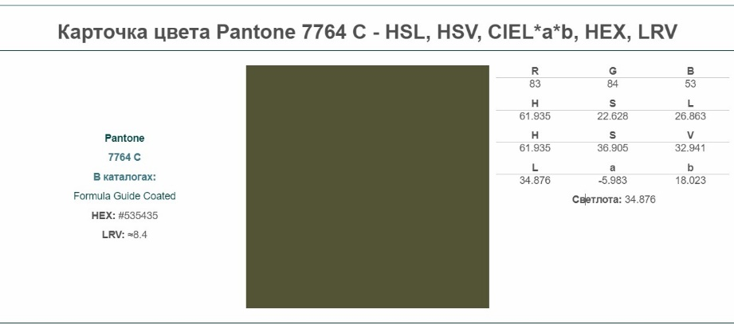 | 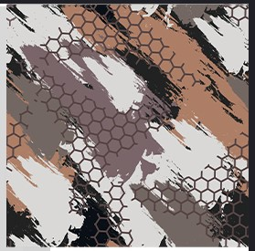
Фото изделия | 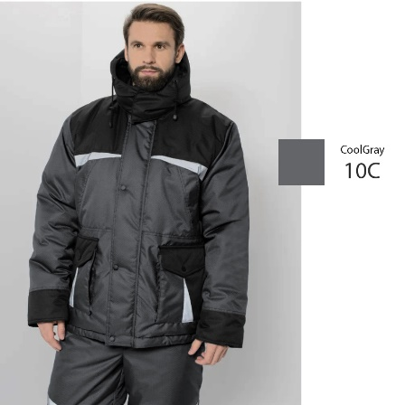 | 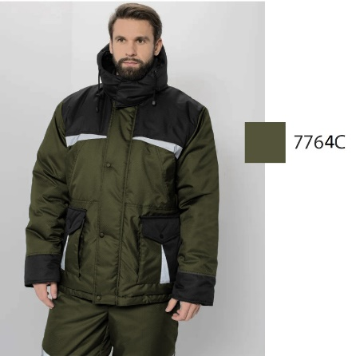 | 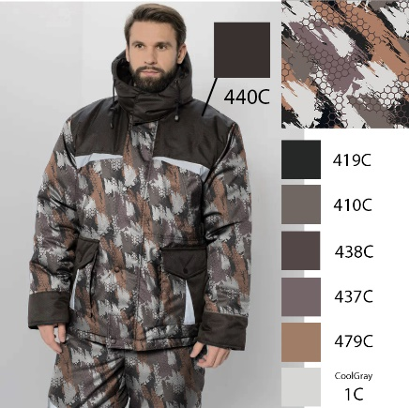
На фотографиях (по ссылке) цвета костюмов светлые, нужна корректировка на темные цвета, что в данной таблице.
Красным шрифтом в тексте – то, что хотелось бы добавить в костюм!

